ΔΗΜΟΚΡΙΤΕΙΟ ΠΑΝΕΠΙΣΤΗΜΙΟ ΘΡΑΚΗΣ
ΠΟΛΥΤΕΧΝΙΚΗ ΣΧΟΛΗ ΞΑΝΘΗΣ
ΤΜΗΜΑ ΜΗΧΑΝΙΚΩΝ ΠΑΡΑΓΩΓΗΣ ΚΑΙ ΔΙΟΙΚΗΣΗΣ

ΕΞΕΤΑΣΗ ΣΤΟ ΜΑΘΗΜΑ « ΗΛΕΚΤΡΙΚΕΣ ΜΗΧΑΝΕΣ » ΤΟΥ 5^{ΟΥ} ΕΞΑΜΗΝΟΥ
ΠΕΡΙΟΔΟΣ ΦΕΒΡΟΥΑΡΙΟΣ 2010 16 / 02 / 2010
ΔΙΔΑΣΚΩΝ: ΚΑΡΑΚΑΤΣΑΝΗΣ Σ. ΘΕΟΚΛΗΤΟΣ
Επίκουρος Καθηγητής Δ.Π.Θ.
ΔΙΑΡΚΕΙΑ ΕΞΕΤΑΣΗΣ : 2 ½ ΩΡΕΣ .
ΑΠΑΓΟΡΕΥΕΤΑΙ Η ΑΠΟΧΩΡΗΣΗ ΤΑ ΠΡΩΤΑ 30 ΛΕΠΤΑ.
ΤΑ ΘΕΜΑΤΑ ΠΑΡΑΔΙΔΟΝΤΑΙ.
ΟΝΟΜΑΤΕΠΩΝΥΜΟ : ………………………….………….………… Α.Μ. ……………..

ΘΕΜΑ 1^{ο} : ( 3,3 Μονάδες )
Κινητήρας συνεχούς ρεύματος, σύνθετης αθροιστικής διέγερσης, ισχύος 25 Hp και ονομαστικής τάσης 240 V, εξυπηρετεί το ονομαστικό του φορτίο με βαθμό απόδοσης 86 % στις 1200 rpm. Η αντίσταση τυμπάνου είναι Ra = 0,10 Ω, ενώ η αντίσταση παράλληλου πεδίου διέγερσης είναι Rf = 60 Ω και η αντίσταση του εν σειρά πεδίου διέγερσης είναι Rs = 0,05 Ω. Η πτώση τάσης επάνω στις ψήκτρες του συλλέκτη είναι 3 V. Ζητούνται :
α) Να σχεδιαστεί το ισοδύναμο κύκλωμα του κινητήρα.
β) Να υπολογιστεί το ρεύμα τυμπάνου και η επαγόμενη τάση τυμπάνου στο πλήρες φορτίο.
γ) Να προσδιοριστεί η αναπτυσσόμενη ροπή του κινητήρα και οι συνολικές απώλειες περιστροφής στο πλήρες φορτίο.

ΘΕΜΑ 2^{ο} : ( 3,3 Μονάδες )
Τριφασική σύγχρονη οκταπολική γεννήτρια με κυλινδρικό δρομέα , συνδεσμολογίας τυλιγμάτων στάτη κατά τρίγωνο , τροφοδοτεί ωμικό φορτίο 50 Α με τάση 430 V , 50 Ηz και παρουσιάζει εκατοστιαία πτώση τάσεως ΔV = 10 %. Η ωμική αντίσταση του τυλίγματος στάτη είναι Ra = 0,20 Ω ανά φάση , ενώ η ωμική αντίσταση του τυλίγματος διέγερσης είναι Rf = 20 Ω. Το ρεύμα διέγερσης είναι 6 Α και οι συνολικές απώλειες περιστροφής της γεννήτριας είναι 740 W. Ζητούνται :
α) Να σχεδιαστεί το ανά φάση ισοδύναμο κύκλωμα της γεννήτριας.
β) Να υπολογιστεί η ανά φάση σύγχρονη επαγωγική αντίδραση Χs της γεννήτριας, η επαγόμενη τάση τυμπάνου Ea και η γωνία ισχύος δ στις πιο πάνω συνθήκες, και να σχεδιαστεί το αντίστοιχο διανυσματικό διάγραμμα.
γ) Να προσδιοριστεί η ροπή εξόδου της σύγχρονης γεννήτριας και ο συνολικός βαθμός απόδοσής της για την πιο πάνω περίπτωση.

ΘΕΜΑ 3^{ο} : ( 3,3 Μονάδες )
Ένας τριφασικός τετραπολικός επαγωγικός κινητήρας με ονομαστικά μεγέθη 35Hp, 430V, 50Hz συνδεσμολογίας αστέρα λειτουργεί υπό πλήρες φορτίο με επαγωγικό συντελεστή ισχύος 0,75 και απορροφά από το δίκτυο ρεύμα γραμμής 60 Α. Η ωμική αντίσταση του τυλίγματος του στάτη είναι 0,25 Ω ανά φάση και οι συνολικές μηχανικές απώλειες περιστροφής του στο πλήρες φορτίο είναι 1000W. Ζητούνται:
α) Να σχεδιαστεί το πλήρες ανά φάση ισοδύναμο κύκλωμα του κινητήρα.
β) Ο βαθμός απόδοσης και η ταχύτητα περιστροφής του κινητήρα στο πλήρες φορτίο.
γ) Η αναπτυσσόμενη ηλεκτρομαγνητική ροπή και η ροπή στον άξονα του κινητήρα.
δ) Η ωμική αντίσταση του δρομέα.

________________________________________________________________
Δίδονται : f (Hz) = n P / 120 , ω (rad/s) = 2 π n / 60 ή ω_{σύνχ.} = 2πf ( 2 / P )
Ε_{a} = Κ Φ ω 1Ηp = 0,746 kW
ΔΗΜΟΚΡΙΤΕΙΟ ΠΑΝΕΠΙΣΤΗΜΙΟ ΘΡΑΚΗΣ
ΠΟΛΥΤΕΧΝΙΚΗ ΣΧΟΛΗ ΞΑΝΘΗΣ
ΤΜΗΜΑ ΜΗΧΑΝΙΚΩΝ ΠΑΡΑΓΩΓΗΣ ΚΑΙ ΔΙΟΙΚΗΣΗΣ

ΕΞΕΤΑΣΗ ΣΤΟ ΜΑΘΗΜΑ « ΗΛΕΚΤΡΙΚΕΣ ΜΗΧΑΝΕΣ » ΤΟΥ 5^{ΟΥ} ΕΞΑΜΗΝΟΥ
ΠΕΡΙΟΔΟΣ ΦΕΒΡΟΥΑΡΙΟΣ 2010 16 / 02 / 2010
ΔΙΔΑΣΚΩΝ: ΚΑΡΑΚΑΤΣΑΝΗΣ Σ. ΘΕΟΚΛΗΤΟΣ
Επίκουρος Καθηγητής Δ.Π.Θ.

ΘΕΜΑ 1^{ο} : ( 3,3 Μονάδες )
Κινητήρας συνεχούς ρεύματος, σύνθετης αθροιστικής διέγερσης, ισχύος 25 Hp και ονομαστικής τάσης 240 V, εξυπηρετεί το ονομαστικό του φορτίο με βαθμό απόδοσης 86 % στις 1200 rpm. Η αντίσταση τυμπάνου είναι Ra = 0,10 Ω, ενώ η αντίσταση παράλληλου πεδίου διέγερσης είναι Rf = 60 Ω και η αντίσταση του εν σειρά πεδίου διέγερσης είναι Rs = 0,05 Ω. Η πτώση τάσης επάνω στις ψήκτρες του συλλέκτη είναι 3 V. Ζητούνται :
α) Να σχεδιαστεί το ισοδύναμο κύκλωμα του κινητήρα.
β) Να υπολογιστεί το ρεύμα τυμπάνου και η επαγόμενη τάση τυμπάνου στο πλήρες φορτίο.
γ) Να προσδιοριστεί η αναπτυσσόμενη ροπή του κινητήρα και οι συνολικές απώλειες περιστροφής στο πλήρες φορτίο.
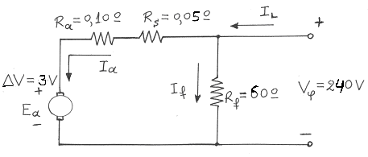

Λύση :

α)

β) P_{out} = 25 Hp x 0,746 kW / Ηp = 18,65 kW = 18.650 W
n(%) = (P_{out}/P_{in}) x 100% = 86% $⇒$ P_{in}= P_{out} / n = 18.650 / 0,86 = 21.686 W
P_{in} = V_{φ} x I_{L (π.φ.)} $⇒$ I_{L (π.φ.)} = P_{in} / V_{φ} = 21.686 W / 240 V = 90,36 A
I_{f} = V_{φ} / R_{f} = 240 V / 60 Ω = 4 Α
I_{a (π.φ.)} = I_{L (π.φ.)} – I_{f} = 90,36 Α – 4 Α = 86,36 Α
Ε_{a} = V_{φ} – I_{a} x ( R_{a} + R_{s} ) – V_{ψ} $⇒$
Ε_{a} = 240V – 86,36 A x ( 0,10 Ω + 0,05 Ω ) – 3 V = 224,04 V

γ) Ηλεκτρικές απώλειες τυλιγμάτων τυμπάνου ( R_{a} + R_{s} )
Pcu = I_{a}² x ( R_{a} + R_{s} ) = 86,36² x 0,15 = 1.119 W
Ηλεκτρικές απώλειες τυλίγματος παράλληλης διέγερσης
Pf = I_{f}² x R_{f} = 4² x 60 = 960 W
Απώλειες ψηκτρών συλλέκτη
Pψ = V_{ψ} I_{a} = 86,36 x 3 = 259 W
Σύνολο Ηλεκτρικών Απωλειών Pcu + Pf + Pψ = 2.338 W
Αναπτυσσόμενη ισχύς:
Pcon = P_{in} – ( Pcu + Pf + Pψ ) = 21.686 W – 2.338 W = 19.348 W ή
Pcon = Ε_{a} x I_{a} = 224,04 V x 86,36 A = 19.348 W
ω = 2 π n / 60 = 2 x 3,14 x 1.200 / 60 = 125,66 rad / sec
Αναπτυσσόμενη ροπή : τ_{con} = Pcon / ω = 19.348 / 125,66 = 153,97 Nm
Απώλειες Περιστροφής = Mηχανικές Απώλειες + Απώλειες Πυρήνα
Prot = Pcon – P_{out} = 19.348 W – 18.650 W = 698 W
ΘΕΜΑ 2^{ο} : ( 3,3 Μονάδες )
Τριφασική σύγχρονη οκταπολική γεννήτρια με κυλινδρικό δρομέα , συνδεσμολογίας τυλιγμάτων στάτη κατά τρίγωνο , τροφοδοτεί ωμικό φορτίο 50 Α με τάση 430 V , 50 Ηz και παρουσιάζει εκατοστιαία πτώση τάσεως ΔV = 10 %. Η ωμική αντίσταση του τυλίγματος στάτη είναι Ra = 0,20 Ω ανά φάση , ενώ η ωμική αντίσταση του τυλίγματος διέγερσης είναι Rf = 20 Ω. Το ρεύμα διέγερσης είναι 6 Α και οι συνολικές απώλειες περιστροφής της γεννήτριας είναι 740 W. Ζητούνται :
α) Να σχεδιαστεί το ανά φάση ισοδύναμο κύκλωμα της γεννήτριας.
β) Να υπολογιστεί η ανά φάση σύγχρονη επαγωγική αντίδραση Χs της γεννήτριας, η επαγόμενη τάση τυμπάνου Ea και η γωνία ισχύος δ στις πιο πάνω συνθήκες, και να σχεδιαστεί το αντίστοιχο διανυσματικό διάγραμμα.
γ) Να προσδιοριστεί η ροπή εξόδου της σύγχρονης γεννήτριας και ο συνολικός βαθμός απόδοσής της για την πιο πάνω περίπτωση.
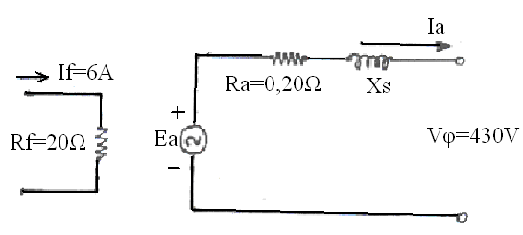

Λύση :
α)

β) Συνδεσμολογία κατά ( Δ ) $⇒$_ Vπ = Vφ = 430 V
Ι_{L} = √3 Ιa = 50 |_0^{ο} Α $⇒$ Ιa = 28,87 |_0^{ο} Α
Η εκατοστιαία πτώση τάσης δίνεται ως :$\text{ΔV}(\text{\%}) = \frac{\text{ Vφ}(κ\text{.}φ\text{.})\text{ - Vφ}(π\text{.}φ\text{.}) }{\text{Vφ}(π\text{.}φ\text{.})}\text{ x 100\% }$
Όμως Vφ(κ.φ.) = E_{a} και Vφ(π.φ.) = 430 V Έτσι (Ea – Vφ) / Vφ = 0,10
$⇒$ Ea = 0,10 Vφ + Vφ = 1,10 Vφ = 1,10 x 430 V και Ea = 473 V
Για την σύγχρονη γεννήτρια ισχύει διανυσματικά :
E_{a} = V_{φ} + I_{a} (R_{a}+jX_{s}) και επειδή το ρεύμα Ιa είναι συμφασικό με την τάση Vφ , όπως παρουσιάζεται στο αντίστοιχο διανυσματικό διάγραμμα, θα ισχύει:
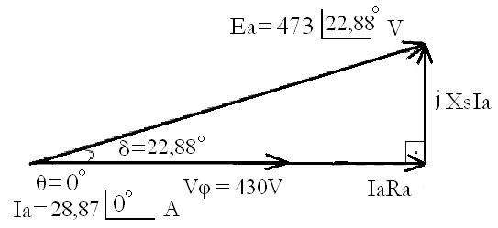
Εa cosδ = Vφ + Ιa Ra και
Ea sinδ = Ιa Xs
Έτσι , cosδ = (Vφ + Ιa Ra) / Εa
= (430 + 28,87 x 0,20) / 473 = 0,9213
$⇒$ δ = cos ⁻¹ (0,9213) $⇒$ δ = 22,88º
και Χs = Ea sinδ / Ιa
= 473 V sin(22,88º) / 28,87 A =
= 473x0,3888/28,87 $⇒$ Χs = 6,37 Ω
Διανυσματικό διάγραμμα της γεννήτριας

Έτσι, για έλεγχο , E_{a} = V_{φ} + I_{a} ( R_{a} + jX_{s} ) = 430 + ( 0,20 + j 6,37 ) x 28,87|_0^{ο} =
= 435,774 + j 183,902 $⇒$ E_{a} = 473 |_ 22,88^{ο} V
__
γ) P_{out} = S = √3 Ι_{L} Vπ = 3 Ιa Vφ = 3 x 28,87 x 430 W = 37.240 W
n=120f/P = 120x50/8 = 750rpm και ω=2πn/60= 750x2x3,14/60=78,54 rad/s
τ_{out} = P_{out} / ω = 37.240 W / 78,54 rad/sec = 474,15 Nm
P_{cu} = 3 I_{a}² R_{a} = 3 x 28,87² x 0,20 = 500 W
P_{διέγ.} = I_{f}² R_{f} = 6² x 20 = 720 W
Απώλειες περιστροφής P_{rot} = 740 W
Συνολικές απώλειες P_{απωλ.} = 1.960 W
P_{in} = P_{out} + P_{απωλ.} = 37.240 W + 1.960 W = 39.200 W
n (%) = ( P_{out} / P_{in}) x 100% = ( 37.240 / 39.200 ) x 100% = 95%

ΘΕΜΑ 3^{ο} : ( 3,3 Μονάδες )
Ένας τριφασικός τετραπολικός επαγωγικός κινητήρας με ονομαστικά μεγέθη 35Hp, 430V, 50Hz συνδεσμολογίας αστέρα λειτουργεί υπό πλήρες φορτίο με επαγωγικό συντελεστή ισχύος 0,75 και απορροφά από το δίκτυο ρεύμα γραμμής 60 Α. Η ωμική αντίσταση του τυλίγματος του στάτη είναι 0,25 Ω ανά φάση και οι συνολικές μηχανικές απώλειες περιστροφής του στο πλήρες φορτίο είναι 1000W. Ζητούνται:
α) Να σχεδιαστεί το πλήρες ανά φάση ισοδύναμο κύκλωμα του κινητήρα.
β) Ο βαθμός απόδοσης και η ταχύτητα περιστροφής του κινητήρα στο πλήρες φορτίο.
γ) Η αναπτυσσόμενη ηλεκτρομαγνητική ροπή και η ροπή στον άξονα του κινητήρα.
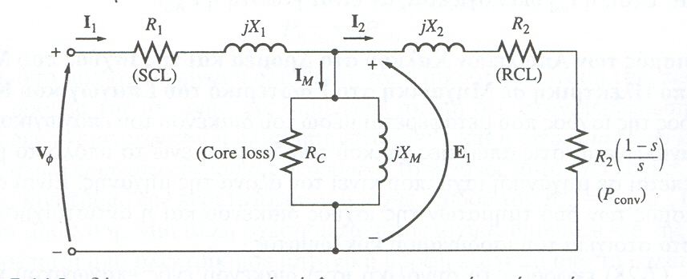
δ) Η ωμική αντίσταση του δρομέα.

Λύση :
α)

Βλ. βιβλίο Κεφάλαιο 7 σχήμα 7–14 σελ. 442

β) Η ονομαστική ισχύς του κινητήρα είναι :
P_{out} = 35 Hp x 0,746 kW/Hp $⇒$ P_{out} = 26.110 W
___ ___
P_{in} = √ 3 Ι_{L} V_{π} cosθ $⇒$ P_{in} = √ 3 x 60 x 430 x 0,75 = 33.515 W
n(%) = (P_{out} /P_{in}) x 100% = ( 26.110 / 33.515 ) x 100% = 77,90 %

Συνδεσμολογία κατά (Υ) $⇒$ I_{L} = I₁ = 60 A

Απώλειες χαλκού στάτη (ωμικές) υπό πλήρες φορτίο :
P_{Cu st (π.φ.)} = 3 Ι²₁ R₁ = 3 x 60 ² x 0,25 $⇒$ P_{Cu st (π.φ.)} = 2.700 W

Ισχύς διακένου
P_{ag} = P_{in (π.φ.)} – P_{Cu st (π.φ.)} = 33.515 W – 2.700 W = 30.815 W

Αναπτυσσόμενη ισχύς κινητήρα
P_{con} = P_{out} + P_{απ.μηχ.περ.} = 26.110 W + 1000 W = 27.110 W

P_{con} = ( 1–s ) P_{ag} $⇒$ ( 1 – s ) = P_{con} / P_{ag} $⇒$
Ολίσθηση s = 1 – ( P_{con} /P_{ag} ) = 1 – (27.110 / 30.815) = 0,12 ή s = 12%

n_{s} = 120 f / P = 120 x 50 / 4 = 1500 rpm
n_{m} = ( 1 – s ) n_{s} = ( 1 – 0,12 ) x 1500 = 0,88 x 1500 rpm = 1320 rpm

γ) Αναπτυσσόμενη ηλεκτρομαγνητική ροπή
τ_{ind} = P_{con} / ω_{m} ή τ_{ind} = P_{ag} / ω_{σύνχ}

ω_{σύνχ.} = 2π n / 60 = 2πf ( 2/P ) = 2 x 3,14 x 50 x ( 2 / 4 ) = 157,08 rad/s

ω_{m} = ( 1 – s ) ω_{σύνχ.} = ( 1 – 0,12 ) x 157,08 = 138,23 rad/s

τ_{ind} = P_{con} / ω_{m} = 27.110 / 138,23 = 196,12 N m

Ροπή στον άξονα του κινητήρα
τ_{out} = P_{out} / ω_{m} = 26.110 / 138,23 = 188,89 Ν m

δ) Συνολικές ωμικές απώλειες δρομέα
P_{cu r} = s P_{ag} ή P_{cu r} = P_{ag} – P_{con} = 30.815 W – 27.110 W = 3.705 W

